**2019年美国密苏里大学（堪萨斯校区）“3+1+1”**

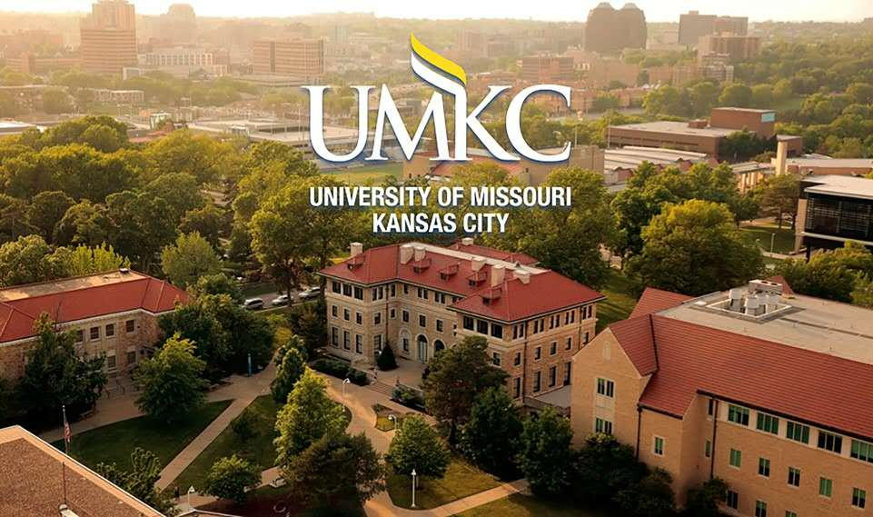**硕士直升项目报名通知**

**一. 密苏里大学简介**

密苏里大学成立于1839年，是一所拥有近200年校史的著名公立大学，也是北美61所最顶尖研究型大学组织**AAU成员**，共培养出**数十位诺贝尔奖得主**。密苏里大学已有四个校区：哥伦比亚校区（Columbia）、堪萨斯校区（Kansas City）、圣路易斯校区（St. Louis）、罗拉校区（Rolla)，在校生总计近7万人，是中国教育部认可并推荐的美国公立大学。

密苏里大学堪萨斯校区（University of Missouri - Kansas City，UMKC）创建于1929年，UMKC 坐落于密苏里州内最大城市堪萨斯，具备世界一流的师资力量，以及现代化的教学设施，**被《普林斯顿评论》誉为“最具价值大学”。**学校在校生16,000多人，师生比例1：12，下设12个学院，其中计算机与工程学院及亨利·布劳克管理学院最负盛名。**著名校友有美国总统杜鲁门、迪士尼公司创始人Walt Disney等。**

**学校荣誉：**

全美最具价值的大学之——《普林斯顿评论》

商学院获得全球最顶尖的AACSB认证

计算机与工程学院是获得ABET认证的全美最佳工学院之一

**土木工程专业全美排名66**

创新与创业研究院（IEI）持续多年排名**全美第一**

综合排名全美175——《U.S. News》

**二. 学院介绍**

**计算机与工程学院：**是获得ABET认证的全美最佳工学院之一。85%的学生在毕业后即刻获得就业岗位。计算机工程学院作为堪萨斯城（美国中西部工商业中心，200万人口有超过580000家企业）最好的工程学院深受当地企业欢迎，因此学生毕业起薪也很高，**计算机科学专业毕业生起始年薪平均为$94,854 ，工程专业毕业生起始年薪平均为$75,000，比肩加州大学洛杉矶分校和麻省理工**。UMKC 也与中国知名企业如华为、阿里巴巴签有战略科研合作协议。

**亨利·布劳克管理学院：**成立于1953年，是世界最著名的商学院之一，其创始人及捐助人亨利.布劳克先生同时创立了H&R Block-是美国税务公司巨头企业。学院早在1974年就获得AACSB（国际高等商学院协会）认证。AACSB是由哈佛大学、耶鲁大学、芝加哥大学等大学管理学院发起成立的最权威的管理教育与研究的认证机构，**代表着全球商学院的最高水准，全球仅有5%的学院获此认证**。

**三. 3+1+1项目介绍**

学生大四年级到UMKC学习，完成本科大四课程，而后在UMKC升读硕士。**部分专业**大四阶段可先修硕士阶段课程，**硕士阶段一年便可完成，工学院给予参加项目的学生高额奖学金（2年共$16500，折合人民币11万元）**。

**可选专业：工程学院：**机械工程、计算机科学、电气工程

**商学院：**会计、金融学

**四. 报名条件**

|  |  |  |
| --- | --- | --- |
| 名称  流程 | **工科** | **商科** |
| 直录  报名  条件 | 大三及大四应届毕业生，IELTS 6.5分/TOEFL79分/通过CET-6，GPA达到3.0。 | 大三及大四应届毕业生，IELTS 6.5分/TOEFL100，GPA达到3.0，部分专业要求GMET |
| 语言预科报  名要求 | •TOEFL 45/IELTS 5.5/CET-4 423 一学期ALI英语课程+专业课程  •TOEFL 61/IELTS 6.0/CET-4 450 第一学期可修2门英语课+2门专业课 | |

**五. 相关费用**

**学费：**19,792美元/学年(24个学分)，奖学金后学费约$11,000/学年

**食宿费：**8,000美元/学年（生活成本仅为东西海岸的一半）

**杂费：**1,900美元/学年

**年总费用：** 30,000美元 /学年，折合人民币20万/学年

**奖学金后总费用仅14万元/学年,2年仅28万元**

上述费用不包括往返机票、办理护照、出国体检及签证及第三方费用。

**六．项目优势**

* **节省时间：**参加项目的学生可在第1年提前修读9个学分的硕士课程，第2年再修读最低7门课即可获得UMKC硕士学位。
* **奖学金丰厚**：大部分参加项目的学生在UMKC期间均可获得**每学期4000美金**的院长国际奖学金，**2年共计16500美金，折合人民币11万**。
* **学费低廉**：每年的学费1.9万美元，获得奖学金后学费每年仅**1.1万美金**左右。
* 节省留学费用：**2年累计可节省22万**人民币留学费用，减轻家庭压力，满足工薪家庭留学意愿。
* 工科学生申硕**免GRE**成绩，减轻学生学习压力。
* **就业前景广阔**：堪萨斯城为美国中部最大的工商业城市**方便学生就业**，200万人口拥有58000家企业，其中15 家年资产在1 亿美金的企业，距离UMKC 只有 20 英里。学校与诸多企业关系密切，学生毕业之后更容易获得OPT。

**七．申请截止日期**

学生需于2019年4月30日前递交全部申请材料。

具体项目咨询请联系UMKC中国招生代表温老师，电话/微信号：18211183505

**八. 宣讲会**

**时间：2019年 4 月 3 日（周三）下午 13：30点**

**地点：综合楼三楼报告厅**

**九、报名地点：**

学校国际交流与合作处 办公楼 1434 室，

联系人： 褚老师

联系电话：85716670 85716506

长春工业大学出国交流群 QQ：696679354